物価高で暮らしも営業も限界
消費税減税の実現を！
物価高で家計支出１０万円増
消費税減税で暮らしを守れ
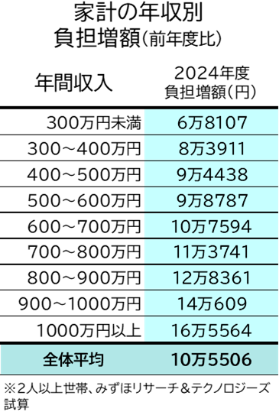

物価高騰が止まりません。2024年度の2人以上の世帯の家計支出額が23年度に比べて10万円も増加（右表）し、円安の影響を受ける輸入食料品や電気、ガス料金などエネルギー価格の引き上げが、家計を圧迫しています。
内閣府の調査では、高齢者や所得５００万円以下の層の貯蓄率が下がっており、物価高騰の影響を受けていると指摘されています。個人消費も4半期連続でマイナスです。
家計負担を軽減する物価高対策が急務です。消費税の減税はモノやサービスの価格を抑える支援策になります。減税するなら消費税の声をご一緒にあげましょう。
STOP!インボイス
「インボイス制度におけるフリーランス等の7000人 実態調査報告」より
インボイス制度は今すぐ廃止を
小規模事業者・フリーランスが切望

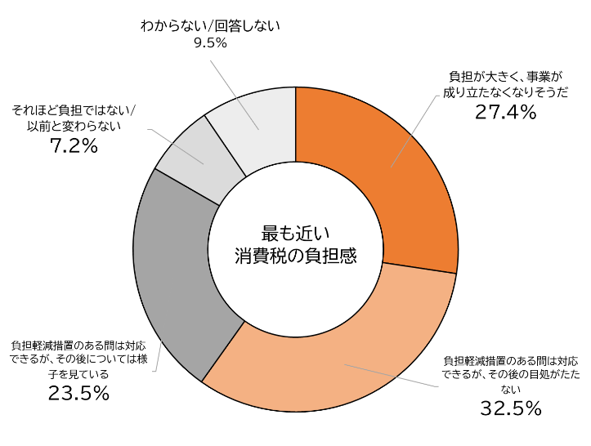

インボイス制度が小規模事業者、フリーランスを苦しめています。「STOP！インボイス」が行った実態調査では、インボイス登録者の6割が消費税の負担感を感じており、事業への影響を危惧しています（右グラフ）。
消費税は赤字でも身銭を切って納めなければならない過酷な税金です。インボイス制度による、廃業も起きています。

小規模な事業者やフリーランスを廃業に追い込むインボイスは今すぐ廃止すべきです。
東京都豊島区目白2-36-13
全商連内
電話03（3987）4391
FAX 03（3988）0820
※インボイス登録者2871人の回答
消費税廃止各界連絡会
👈YouTube
動画配信中

